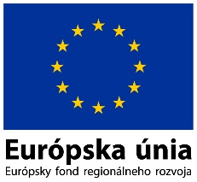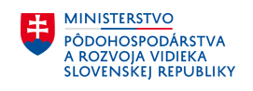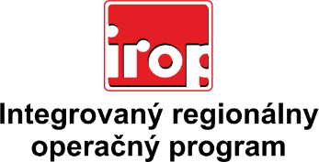

Zoznam odborných hodnotiteľov
Kód výzvy | Mená odborných hodnotiteľov
IROP-PO6-SC61-2020-56 | Ing. Peter Škovran
 | Ing. Monika Šomody

